МИНОБРНАУКИ РОССИИ

ФЕДЕРАЛЬНОЕ ГОСУДАРСТВЕННОЕ БЮДЖЕТНОЕ ОБРАЗОВАТЕЛЬНОЕ

УЧРЕЖДЕНИЕ ВЫСШЕГО ОБРАЗОВАНИЯ

«ВОРОНЕЖСКИЙ ГОСУДАРСТВЕННЫЙ УНИВЕРСИТЕТ»

(ФГБОУ ВО «ВГУ»)

Факультет Компьютерных наук

Кафедра программирования и информационных технологий

Техническое задание

на разработку веб приложения

«Система для проведения онлайн-аукционов произведений искусства ModernAuction»

Исполнители

______________ К.П. Луговской

______________ П.Н. Негуляев

______________ П.Е. Пастуханов

Заказчик

______________ В.С. Тарасов

Воронеж 2024

# Содержание

1 Используемые термины 4

2 Общие сведения 7

2.1 Полное наименование системы и название приложения 7

2.2 Наименование исполнителя и заказчика приложения 7

2.2.1 Заказчик 7

2.2.2 Разработчик 7

2.3 Перечень документов, на основании которых создается приложение 7

2.4 Плановые сроки начала и окончания работ 7

3 Цели и назначение создания приложения 7

3.1 Цели создания приложения 7

3.2 Назначение приложения 8

3.3 Характеристики системы 8

3.3.1 Группы пользователей приложения 8

3.3.2 Пользовательские сценарии 8

4 Требования к приложению и программному обеспечению 10

4.1 Требования к структуре приложения в целом 10

4.1.1 Требования к архитектуре 10

4.1.2 Перспективы развития и модернизации приложения 11

4.2 Требования к функциям приложения 12

4.3 Требования к видам обеспечения приложения 13

4.3.1 Лингвистические требования 13

4.3.2 Требования к обслуживающему персоналу 13

4.3.3 Требования к программному обеспечению 13

4.4 Общие технические требования 15

4.4.1 Требования к форматам и размеру данных в прилоежнии 15

4.4.2 Требования к оформлению и верстке страниц 15

4.4.3 Требования по безопасности 30

5 Состав и содержание работ по созданию приложения 30

6 Порядок оформления и предъявления заказчику результатов работ 31

ПРИЛОЖЕНИЕ А Диаграммы последовательностей 33

## Используемые термины

**Анонимный пользователь** (неавторизованный) – обобщенное понимание пользователя, не зарегистрированного в системе, под которым можно получить ограниченный доступ к отдельным объектам системы.

**Авторизированный пользователь** – посетитель сайта, который ранее проходил процесс регистрации и на данный момент зашел под своей учетной записью.

**Администратор** – специалист, который отвечает за поддержку работоспособности сайта, а также управляет размещением, обновлением и модерацией контента.

**Пользовательские сценарии** – описания типичных ситуаций использования продукта или услуги, которые помогают понять, как пользователи будут взаимодействовать с ним в различных контекстах.

**Клиент-сервер** – современная технология, предполагающая распределение нагрузки и заданий между теми, кто предоставляет услуги, и теми, кто их использует.

**Клиент** – машинное оборудование, в обязанности которого входит отправка запросов на предоставление определённой информации или решение пользовательских задач серверу.

**Сервер** – аппаратное обеспечение, принимающее, обрабатывающее и выполняющее запросы, полученные от клиента.

**REST API** (Representational State Transfer Application Programming Interface) – программный интерфейс, который позволяет взаимодействовать с удалёнными серверами и обмениваться данными между клиентом и сервером в формате, основанном на принципах архитектурного стиля REST.

**HTTPS** (Hypertext Transport Protocol Secure) – протокол, который обеспечивает целостность и конфиденциальность данных при их передаче между сайтом и устройством пользователя.

**База данных** – упорядоченный набор структурированной информации или данных, которые обычно хранятся в электронном виде в компьютерной системе.

**Модерация** – контроль выполнения требований, установленных владельцем сайта.

**Фреймворк** – готовый набор инструментов, который помогает разработчику быстро создать продукт: сайт, приложение, интернет-магазин, CMS-систему.

**СУБД** (Система управления базами данных) – программное обеспечение, предназначенное для создания, управления, обновления и анализа баз данных.

**Идентификация** – процесс установления уникальной идентичности конкретного пользователя или субъекта в рамках системы, приложения или сервиса.

**Кроссплатформенность** – свойство программного обеспечения или приложения быть совместимым и работать на различных операционных системах или платформах без необходимости изменений или адаптации кода для каждой отдельной платформы.

**Авторизация** – это процесс проверки прав доступа пользователя к определенным ресурсам, функциям или данным в информационной системе.

**JSON** (JavaScript Object Notation) – это формат текстовых данных, который используется для обмена данными в современных веб - и мобильных приложениях.

**XML** (Extensible Markup Language) – это язык разметки и формат файла для хранения, передачи и восстановления произвольных данных.

**Хедер** – верхняя часть сайта, расположенная выше блока с основным контентом и отображаемая на всех страницах.

**Футер сайта** – это сквозной структурный элемент, расположенный в нижней части страниц.

**Превью** – уменьшенная до небольших размеров копия изображения для компактного представления пользователю.

**Прототип** – это предварительная версия цифрового продукта, которую дизайнер тестирует с пользователем, чтобы оценить его удобство и привлекательность на раннем этапе.

**Репозиторий** – место, где хранятся и поддерживаются какие-либо данные.

**Таск-менеджер** – это программное средство, которое позволяет пользователям организовывать, управлять и отслеживать выполнение задач, проектов или деловых процессов.

**Miro** – интерактивная онлайн-доска, на которой можно рисовать, писать, размещать файлы, диаграммы и другие элементы.

## Общие сведения

### Полное наименование системы и название приложения

Полное наименование системы: «Система для проведения онлайн-аукционов произведений искусства ModernAuction».

Условное обозначение приложения: «ModernAuction»

### Наименование исполнителя и заказчика приложения

#### Заказчик

Старший преподаватель Тарасов Вячеслав Сергеевич. Воронежский Государственный Университет, Факультет компьютерных наук, кафедра Программирования и Информационных Технологий.

#### Разработчик

«9.3» команда группы «9». Состав команды разработчика:

* Луговской Константин Павлович,
* Негуляев Павел Николаевич,
* Пастуханов Петр Евгеньевич.

### Перечень документов, на основании которых создается приложение

* Закона РФ от 07.02.1992 N 2300-1 (ред. От 11.06.2021) «О защите прав потребителей»,
* Федерального закона «О персональных данных» от 27.07.2006 N 152-ФЗ.

### Плановые сроки начала и окончания работ

Плановый срок начала работ: 15.02.2024.

Плановый срок окончания работ 1.06.2024.

## Цели и назначение создания приложения

### Цели создания приложения

Целями создания приложения являются:

* создание инструмента для купли и продажи произведений искусства посредством аукциона,
* предоставление возможности выигрыша лота в соревновательном мероприятии с другими пользователями,
* организация системы для отслеживания статуса лотов и аукционов,
* предоставление малоизвестным деятелям искусства возможности повышения своей известности и востребованности,
* стимулирование интереса людей к искусству.

### Назначение приложения

Приложение позволяет:

* управлять состоянием лотов и аукционов,
* создавать лоты и подавать их заявку на аукционы,
* создавать аукционы и настраивать время их проведения,
* конкурировать ставками с другими пользователями, участвующими в аукционе,
* проводить предварительную модерацию лотов.

### Характеристики системы

#### Группы пользователей приложения

В системе пользователь будет иметь одну из ролей:

* Анонимный пользователь,
* Авторизованный пользователь,
* Администратор.

#### Пользовательские сценарии

Анонимный пользователь может просматривать основные страницы приложения, на которых возможности этой роли ограничены. Для неавторизованного пользователя доступна регистрация, авторизация и просмотр аукционов. Также неавторизованный пользователь имеет возможность ограниченно просмотреть лоты.

Ниже представлена диаграмма прецедентов для анонимного пользователя.

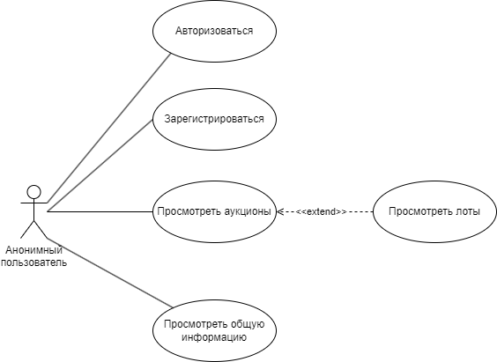

1. Use case диаграмма для анонимного пользователя

Авторизованный пользователь имеет расширенные возможности анонимного пользователя. Ниже представлена его диаграмма прецедентов.

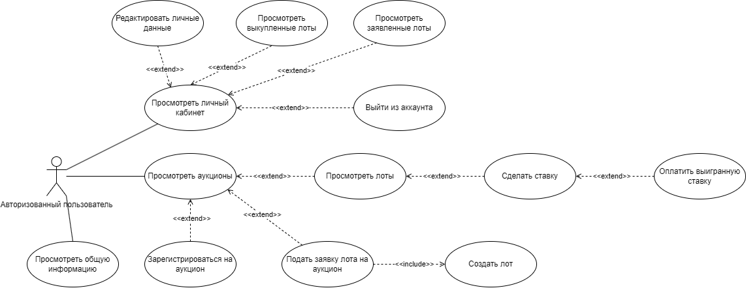

1. Use case диаграмма для авторизованного пользователя

Администратор имеет расширенные возможности авторизованного пользователя. Ниже представлена диаграмма прецедентов для него.

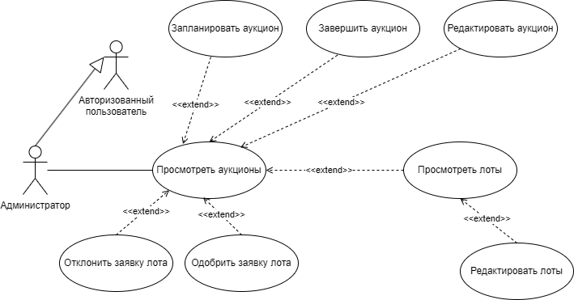

1. Use case диаграмма для администратора

## Требования к приложению и программному обеспечению

### Требования к структуре приложения в целом

#### Требования к архитектуре

Необходимо, чтобы архитектура системы соответствовала модели клиент-серверного взаимодействия, основанной на REST API.

В серверной части должен применяться монолитный подход.

Связь между клиентом и сервером осуществляется посредством HTTPS протокола.

Приложение должно иметь базу данных для хранения личных данных пользователей.

Также для иллюстрации архитектуры системы были составлены диаграмма компонентов и развертывания.

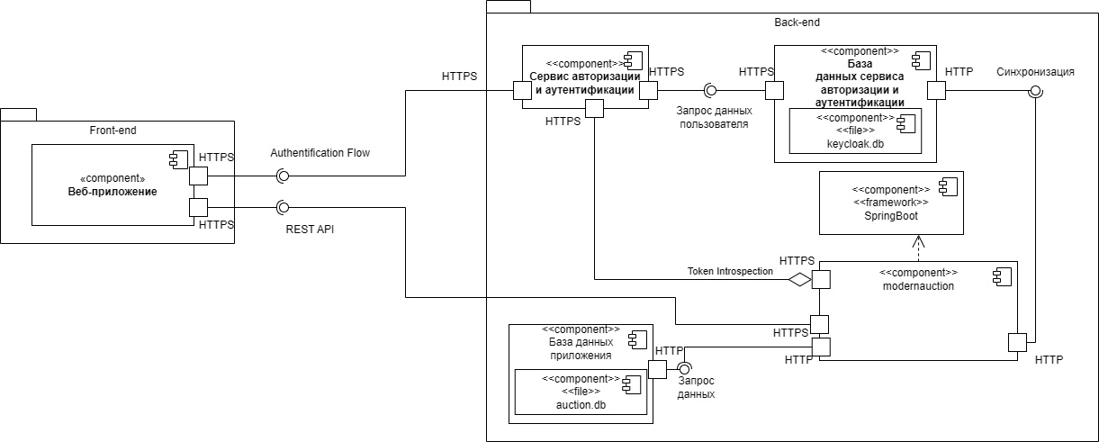

1. Диаграмма компонентов

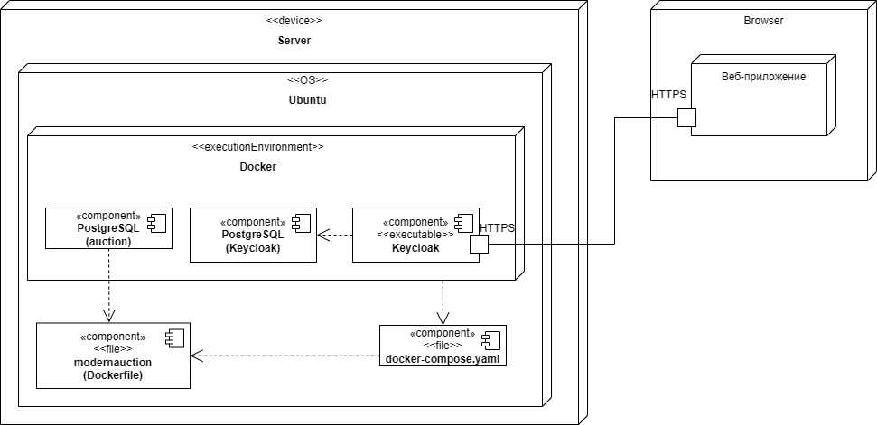

1. Диаграмма развертывания

#### Перспективы развития и модернизации приложения

В дальнейшем для реализации могут быть рассмотрены следующие направления:

* создание платных подписок и разделение пользователей на категории относительно них, а также ввод требований к участию в аукционе,
* закрытые аукционы, доступные по приглашению,
* добавление залога для участия в аукционе,
* добавление реализации бана пользователей,
* система оповещений,
* возможность создания аукционов-событий с нестандартными правилами,

### Требования к функциям приложения

Для иллюстрации функций, которые должны быть реализованы в приложении была создана функциональная схема, которая представлена ниже.

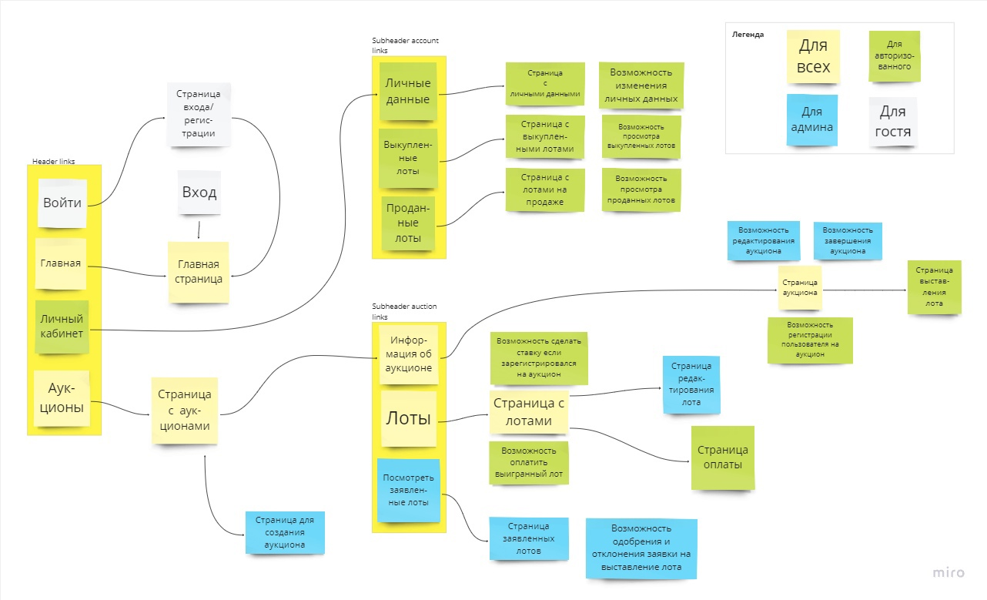

1. Функциональная схема

Также для детализации выполнения некоторых процессов были созданы диаграммы последовательности. Их можно посмотреть в приложении А.

Список процессов, на которые представлены диаграммы последовательностей:

* вход в аукцион,
* просмотр лотов для авторизованного пользователя,
* выставление ставки,
* выставление лота,
* редактирование личных данных,
* модерация лотов,
* создание аукциона,
* редактирование аукциона,
* завершение аукциона.

### Требования к видам обеспечения приложения

#### Лингвистические требования

Приложение «ModernAuction» поддерживает только русский язык.

#### Требования к обслуживающему персоналу

Приложение должно поддерживаться минимум одним администратором. Специальной подготовки не требуется.

#### Требования к программному обеспечению

Приложение должна корректно работать в следующих браузерах:

* Google Chrome 122.0.6261.112,
* Yandex Browser 24.1.3.809.

Сервис онлайн платежей YooKassa должен быть использован для интеграции платежной системы.

В качестве сервиса авторизации, регистрации, а также аутентификации будет использован Keycloak, так как он избавляет нас от проработки собственной реализации этих процессов.

Для реализации серверной части сайта будут использоваться следующие средства:

* язык программирования Java 21 версия,
* фреймворк Spring версии 3.2.2,
* реляционная СУБД PostgreSQL 14 версия,
* система Apache Maven для автоматической сборки проекта,
* инструмент для идентификации пользователей Keycloak.

Язык Java был выбран, так как он является кроссплатформенным, это свойство может пригодиться в дальнейшем. Также за годы эксплуатирования ему удалось зарекомендовать себя в сфере надежности и безопасности с хорошей стороны. При этом для языка есть мощные фреймворки, которые значительно ускорят разработку.

Фреймворк Spring используется, так как он на данный момент является основным при работе с Java и содержит много полезных внутренних фреймворков, которые например: могут упростить работу с базой данных, помочь в обеспечении безопасности.

Выбор PostgreSQL обусловлен его совместимостью с Java и многочисленными решениями в открытом доступе в комбинации Java-PostgreSQL. Помимо этого, он предоставляет широкий спектр функциональных возможностей, включая поддержку различных типов данных (включая JSON, XML), расширяемость с помощью хранимых процедур и функций, а также поддержку транзакций и многопоточности.

Для реализации клиентской части сайта будут использоваться следующие средства:

* язык гипертекстовой разметки текста HTML,
* формальный язык декорирования и описания внешнего вида документа CSS,
* язык программирования JavaScript,
* фреймворк Vue.

Связка html, css, JavaScript является стандартной для создания веб-приложения. А Фреймворк Vue был выбрал за свою простоту в освоении, такая позиция высказывалась многими разработчиками, в том числе при сравнении с React. При этом Vue предлагает гибкий и модульный подход к разработке пользовательского интерфейса. Он позволяет создавать компоненты, которые можно использовать повторно и комбинировать, что упрощает организацию кода и делает его более масштабируемым.

### Общие технические требования

#### Требования к форматам и размеру данных в прилоежнии

Приложение должно взаимодействовать с серверной частью посредством REST API, используя JSON и XML в качестве основных форматов данных.

#### Требования к оформлению и верстке страниц

Все страницы приложения должны быть выполнены в едином стиле. Сайт должен содержать логотип приложения. В хедере сайта должны располагаться такие разделы как:

* аукционы,
* регистрация,
* вход.

Футер сайта же содержит информацию о проекте и контактные данные.

На главной странице должна располагаться общая информация, для навигации по которой должны присутствовать разделы. В ней описываются инструкции по взаимодействию пользователя с сайтом.

Страница аукционов содержит каталог с превью аукционов, распределенных по времени проведения.

Страница выбранного аукциона содержит собственный хедер, в который включены: информация об аукционе, лоты, заявленные лоты (видны только администратору). Изначально при переходе в аукцион открывается информация по нему, там же располагаются и кнопки связанные с участием.

Страница редактирования аукциона доступна администратору и содержит часть полей, которые видит пользователь при переходе в аукцион, а также настройки для лотов. Кроме того на ней располагаются кнопки для фиксирования изменений. Эта страница будет вызываться при попытке редактирования или создания аукциона.

Страницы лотов включают превью лотов и их статусы.

Страница конкретного лота содержит информацию о ставках, об оставшемся времени, о самом лоте.

Страницы предложения лота и его одобрения аналогичны вышеуказанной странице, но содержат функционал для редактирования или выставления статуса лота.

Страница личного кабинета имеет собственный хедер, который состоит из: личных данных, выкупленных лотов, заявленных лотов. По умолчанию открывается информация с личными данными, доступная для изменения.

Ниже приведены рисунки прототипов упомянутых страниц, а также страниц авторизации, регистрации, оплаты.

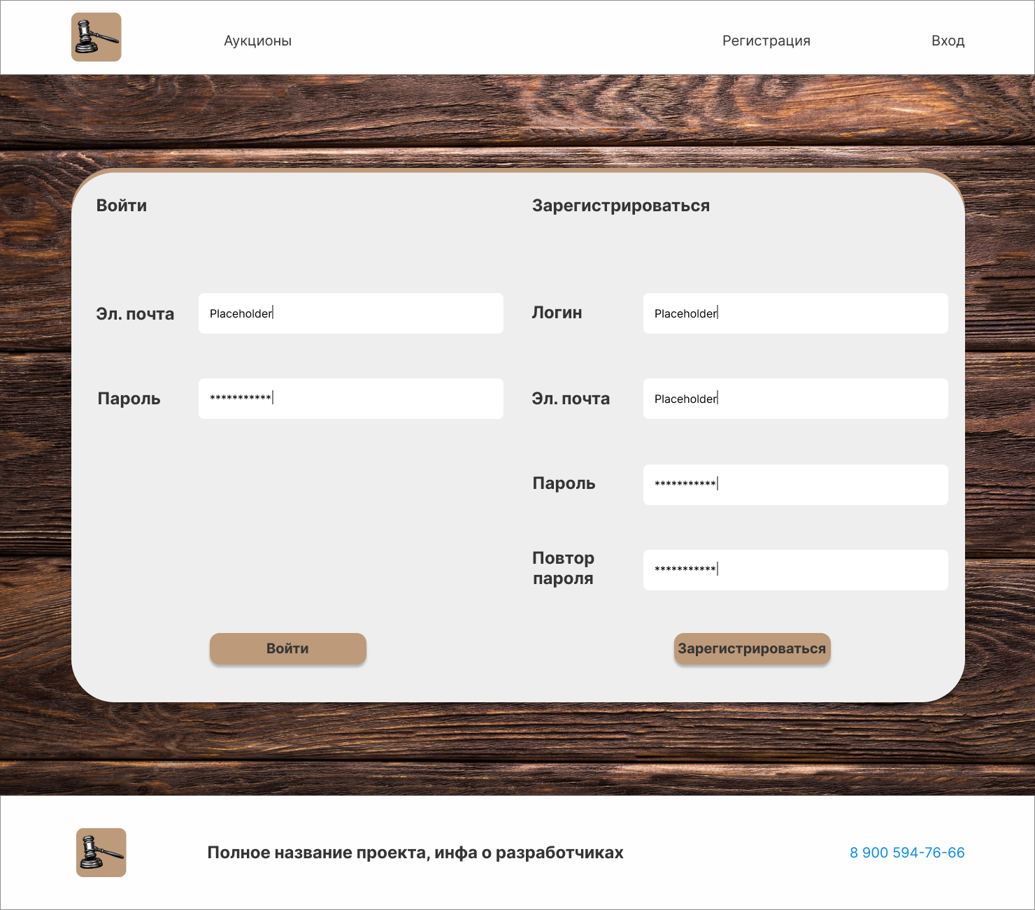

1. Страница входа/регистрация

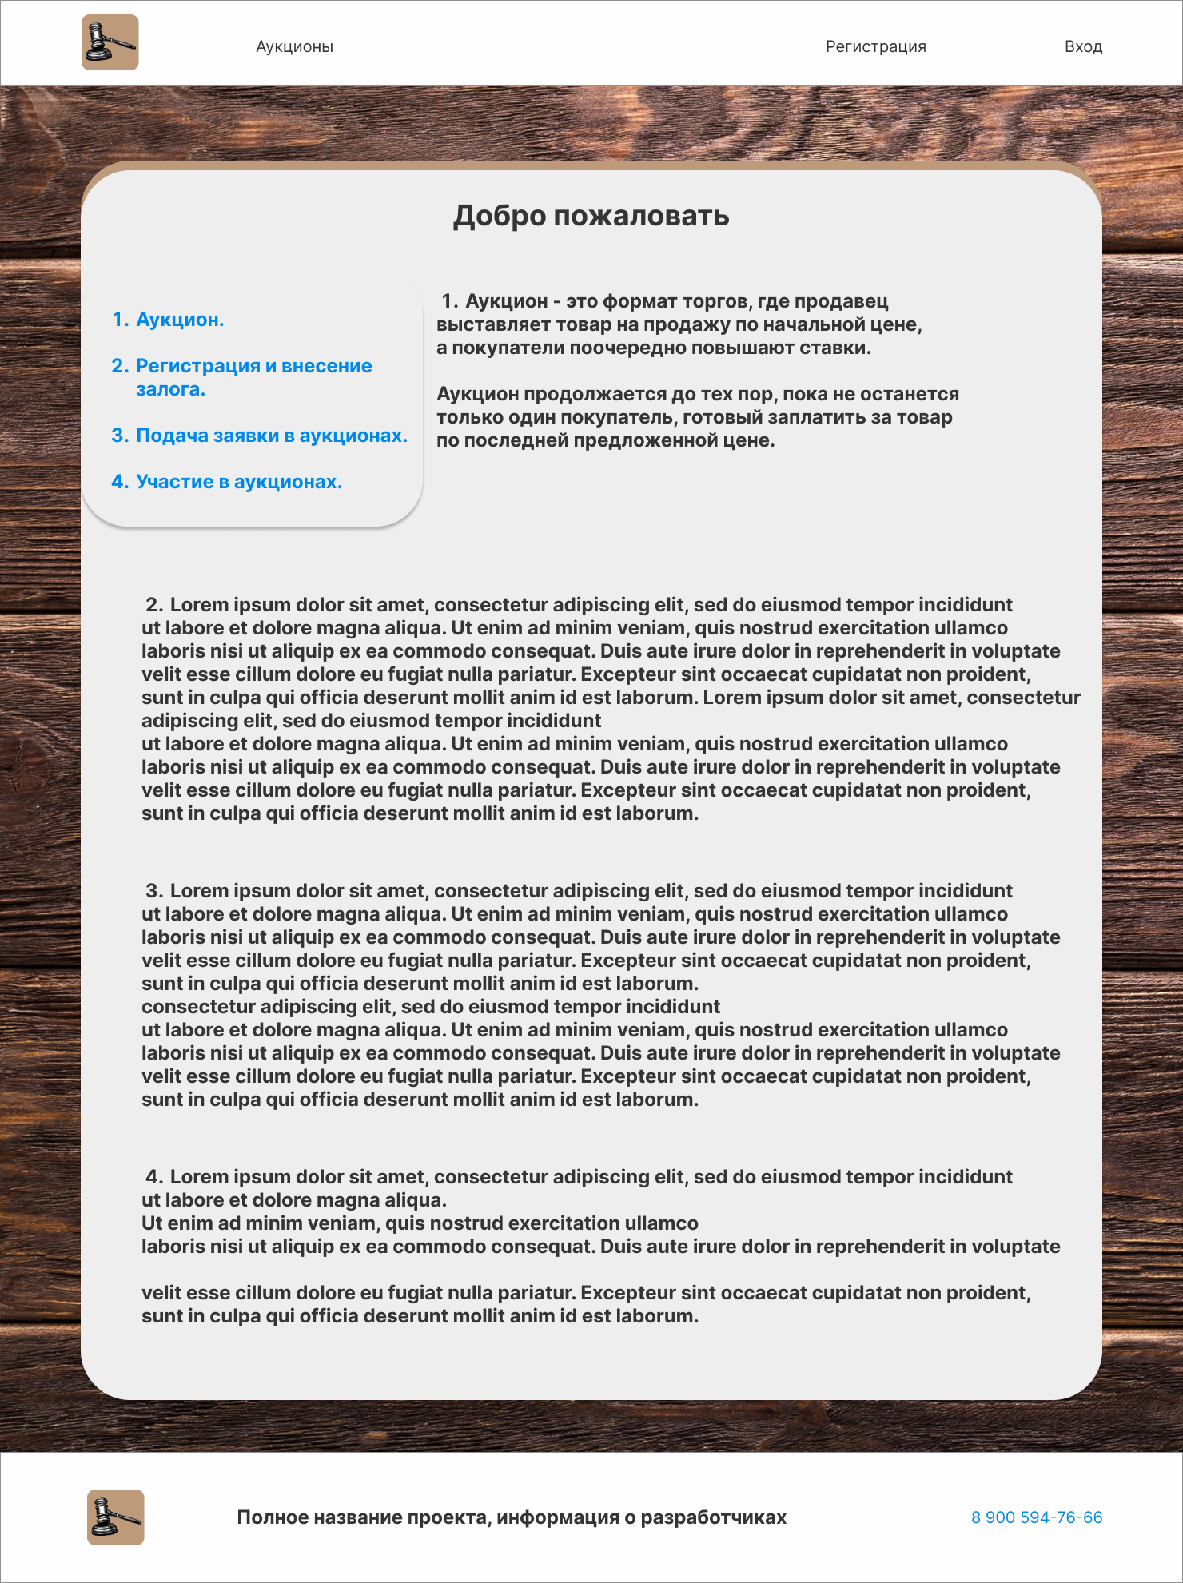

1. Главная страница

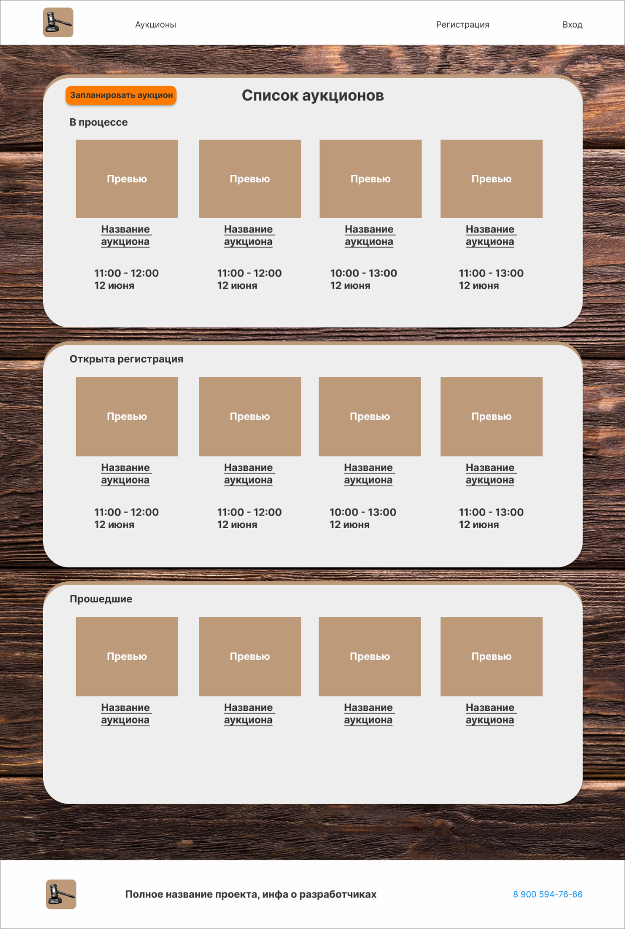

1. Каталог аукционов

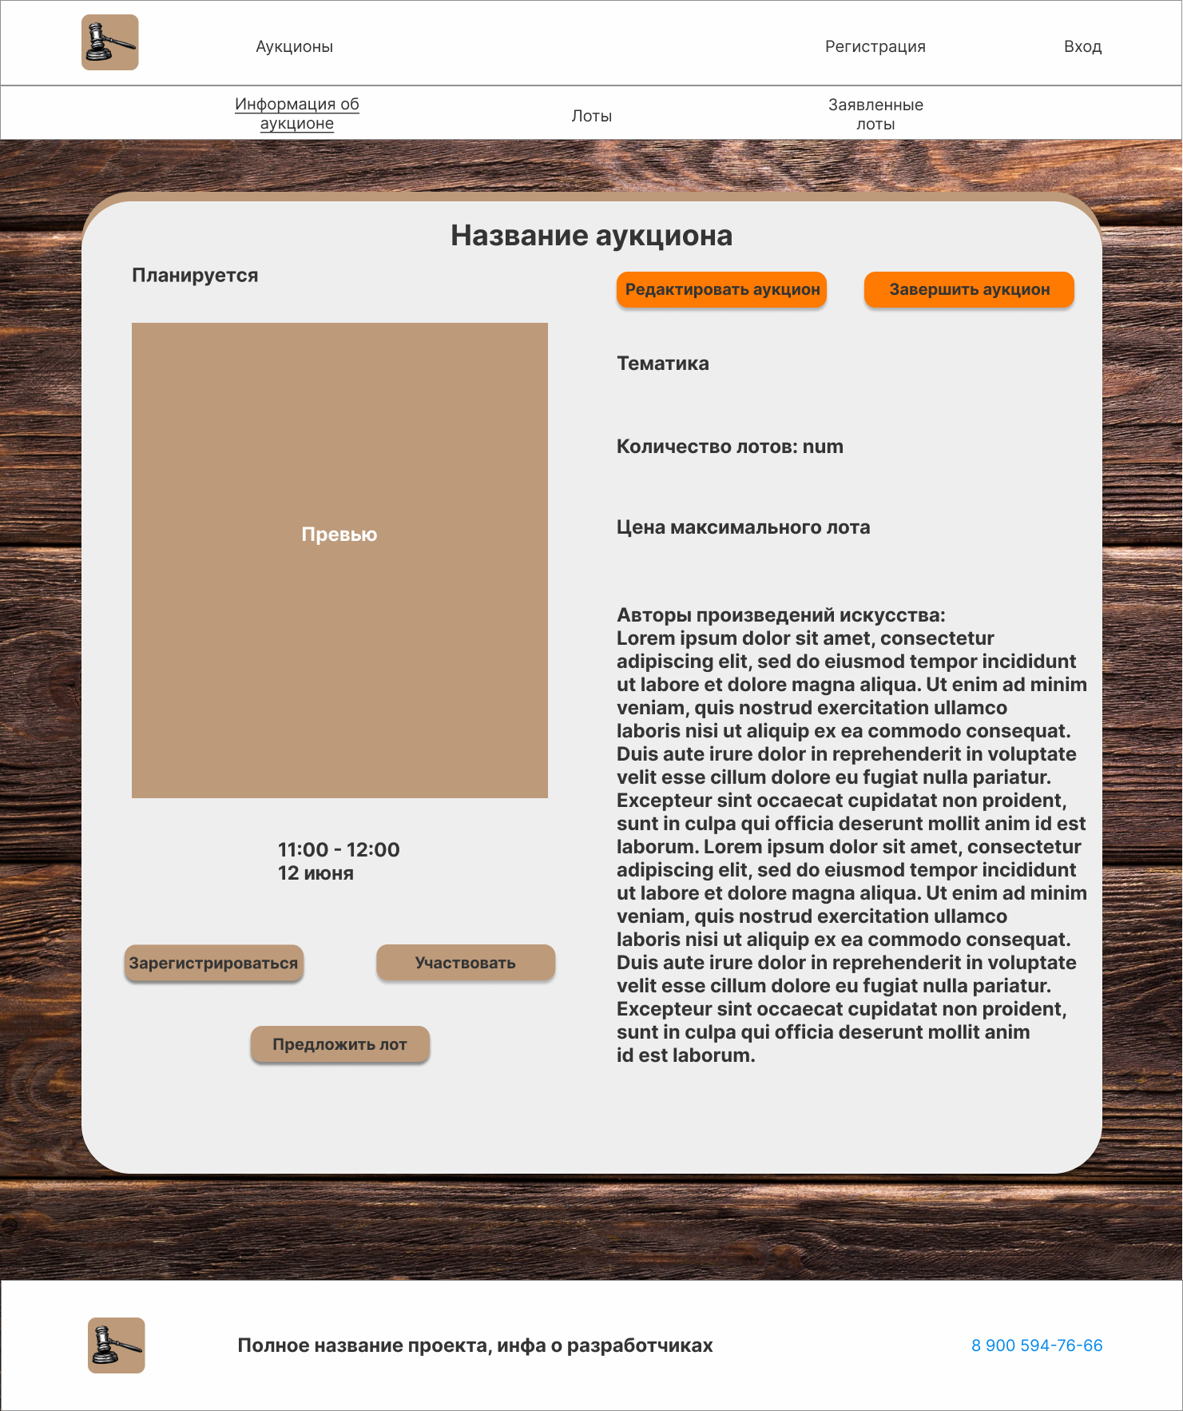

1. Страница аукциона

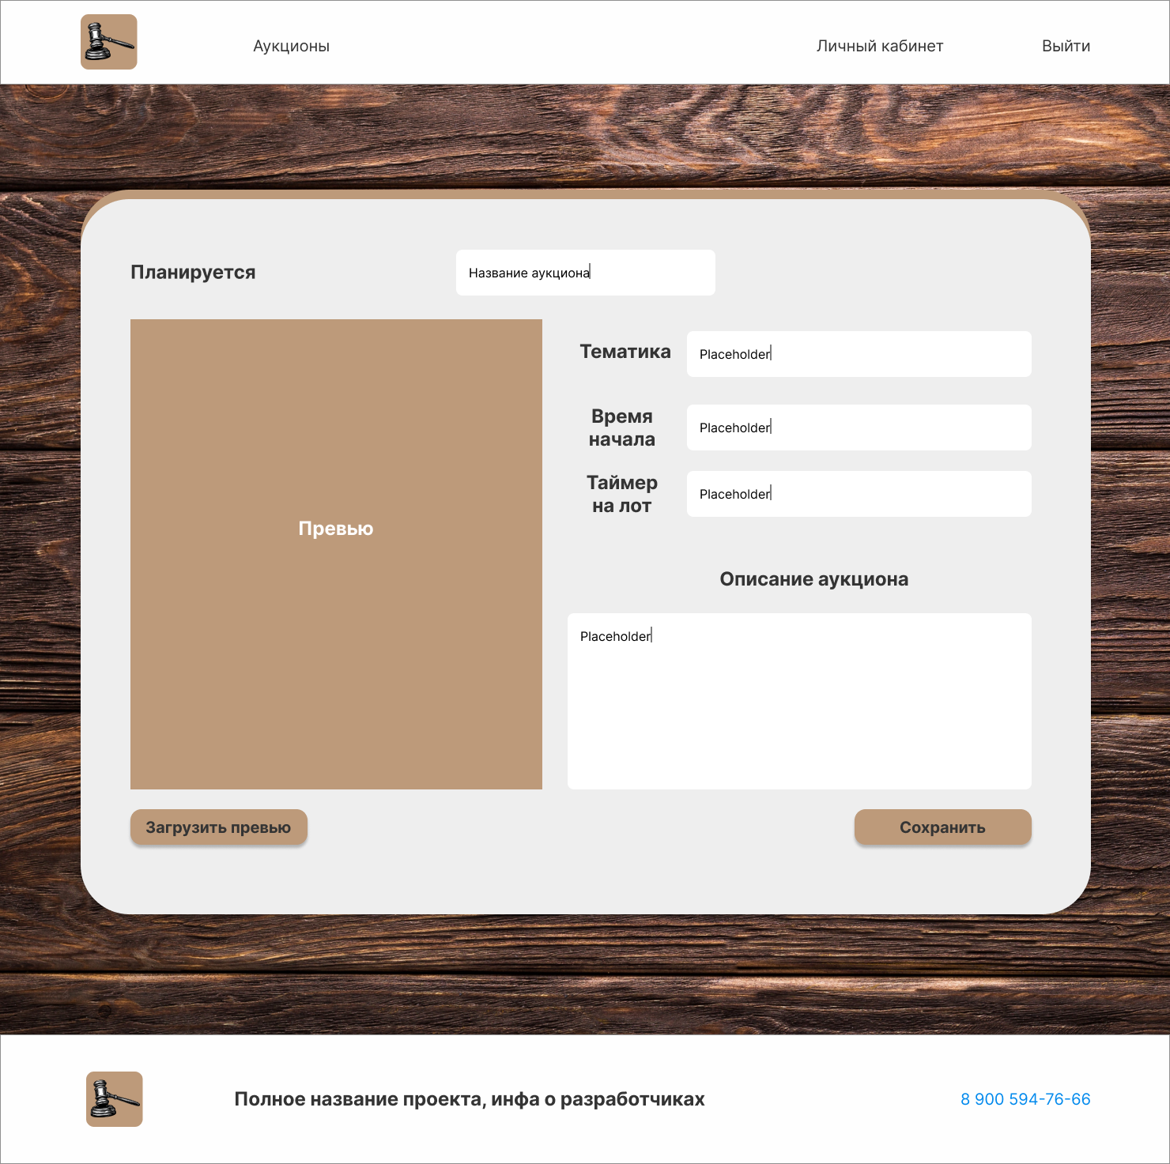

1. Страница редактирования аукциона

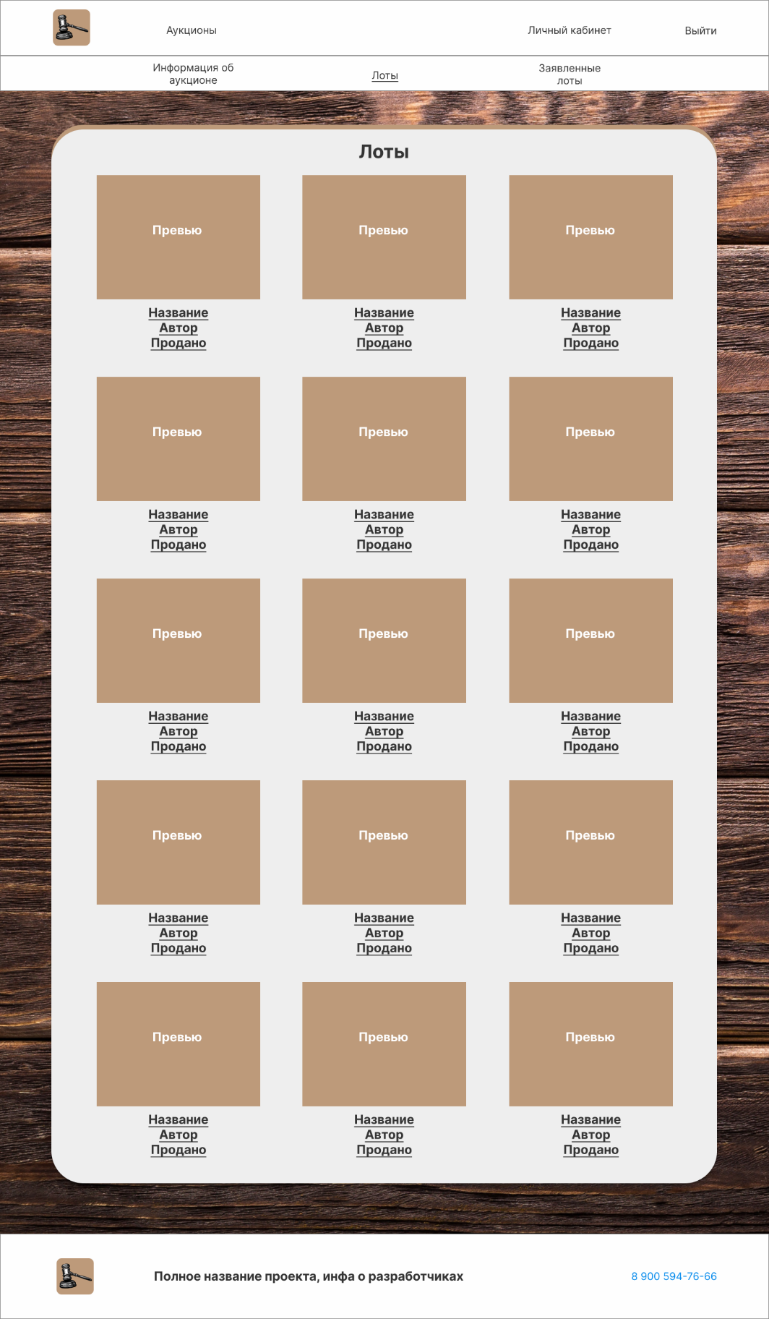

1. Каталог лотов в аукционе

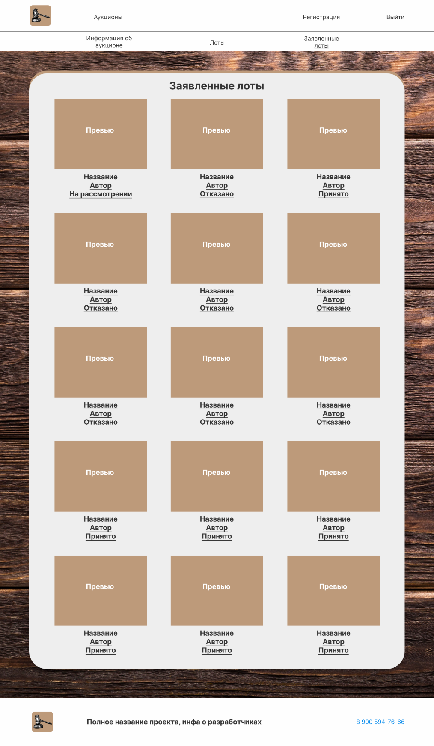

1. Каталог заявленных на аукцион лотов

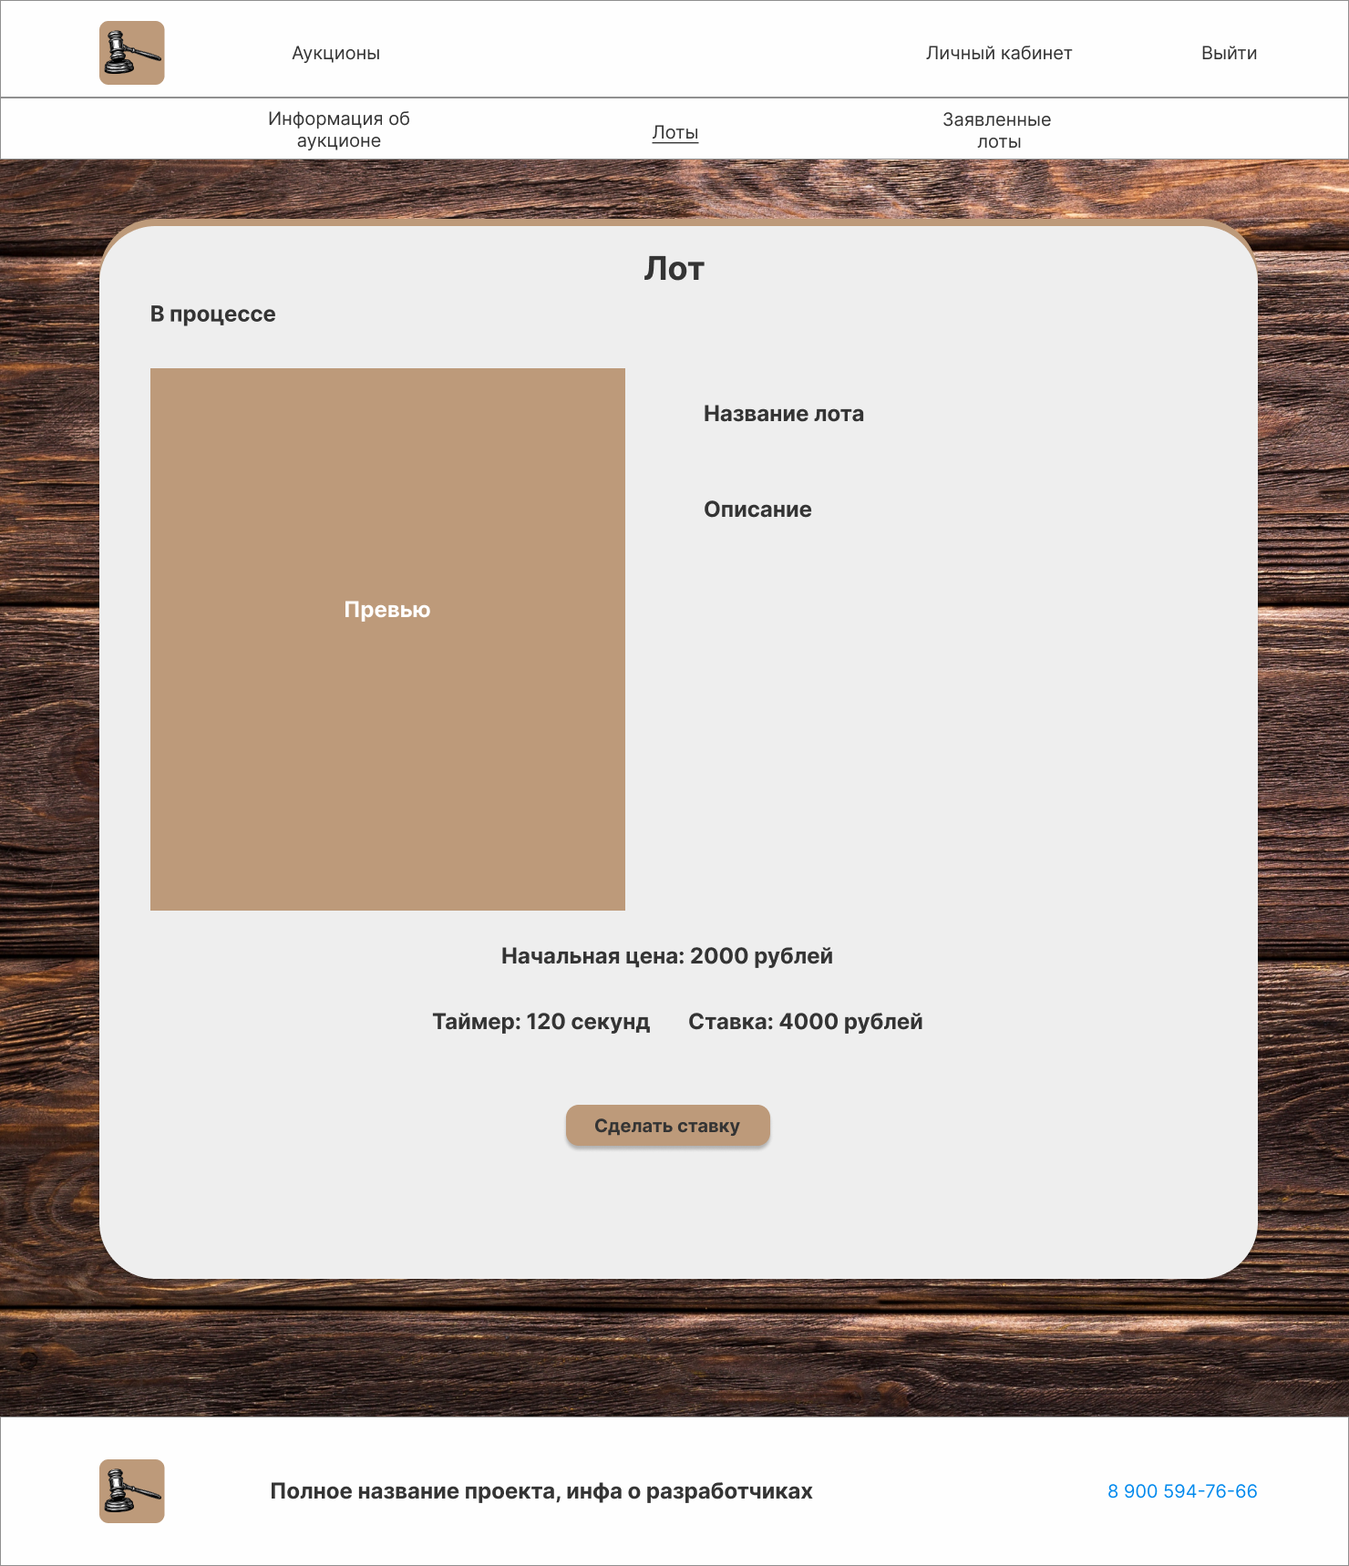

1. Страница лота

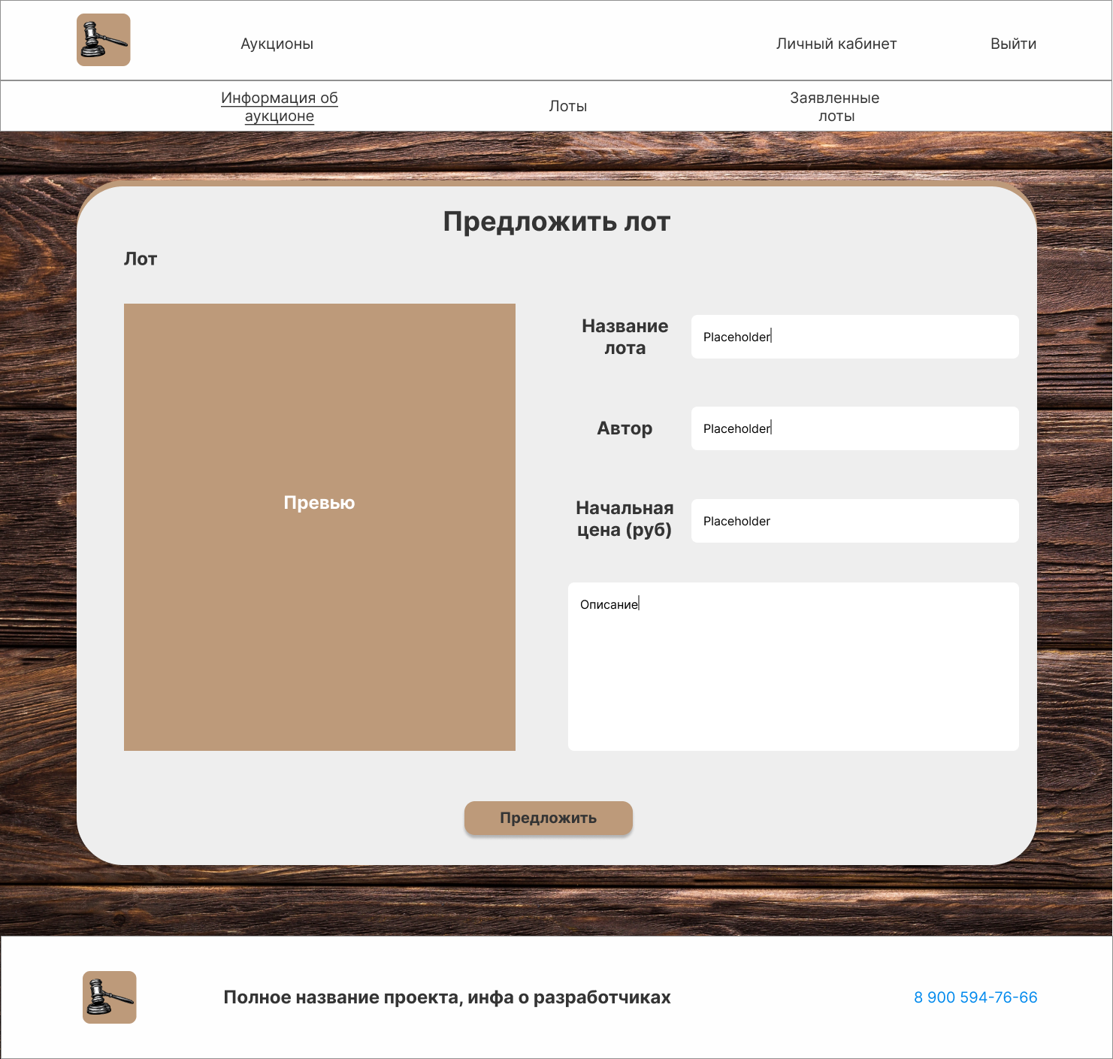

1. Страница подачи заявки лота на аукцион

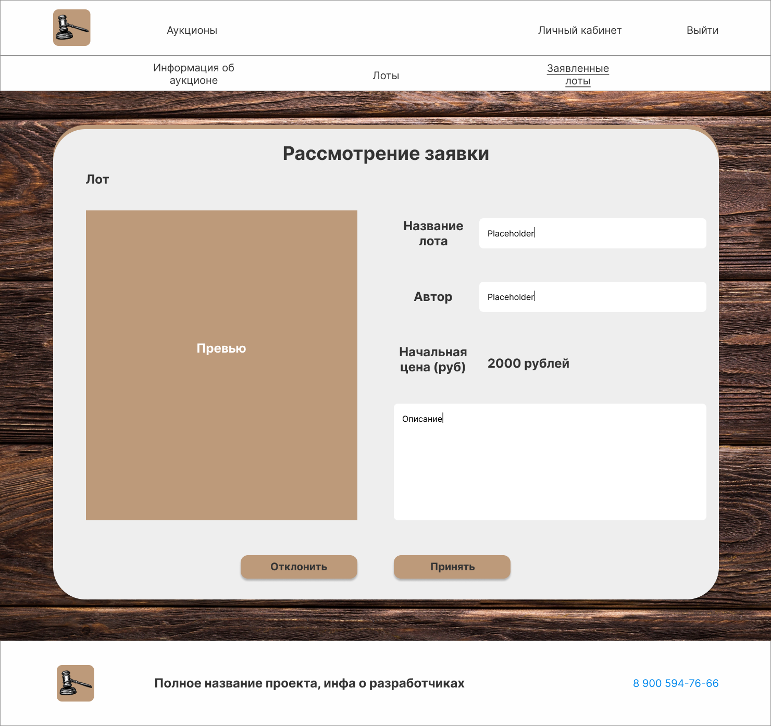

1. Страница рассмотрения заявки лота

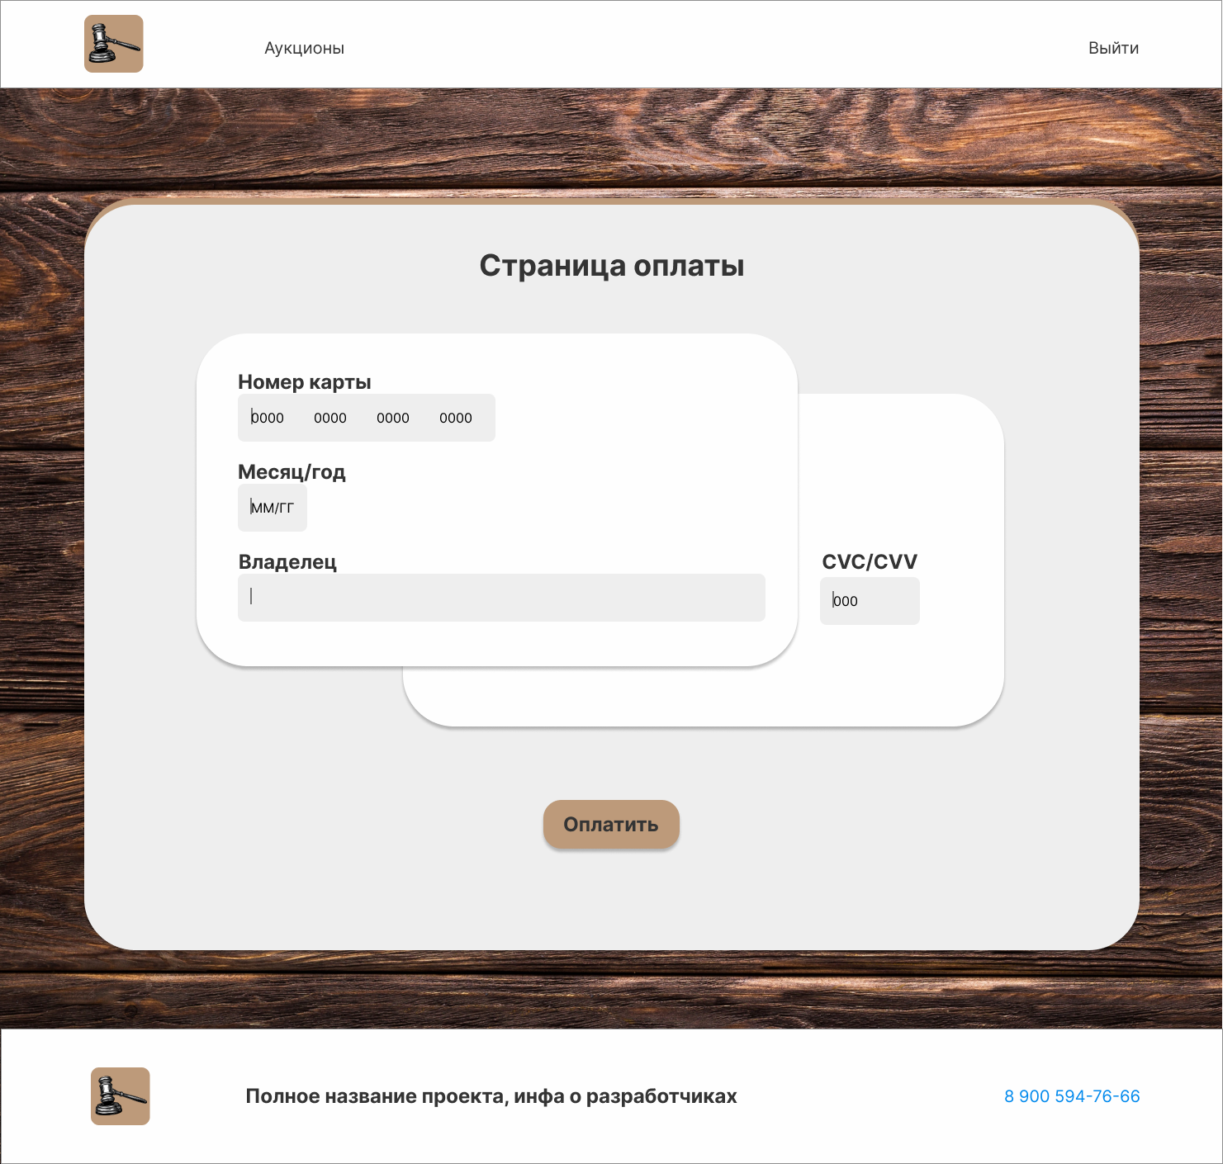

1. Страница оплаты

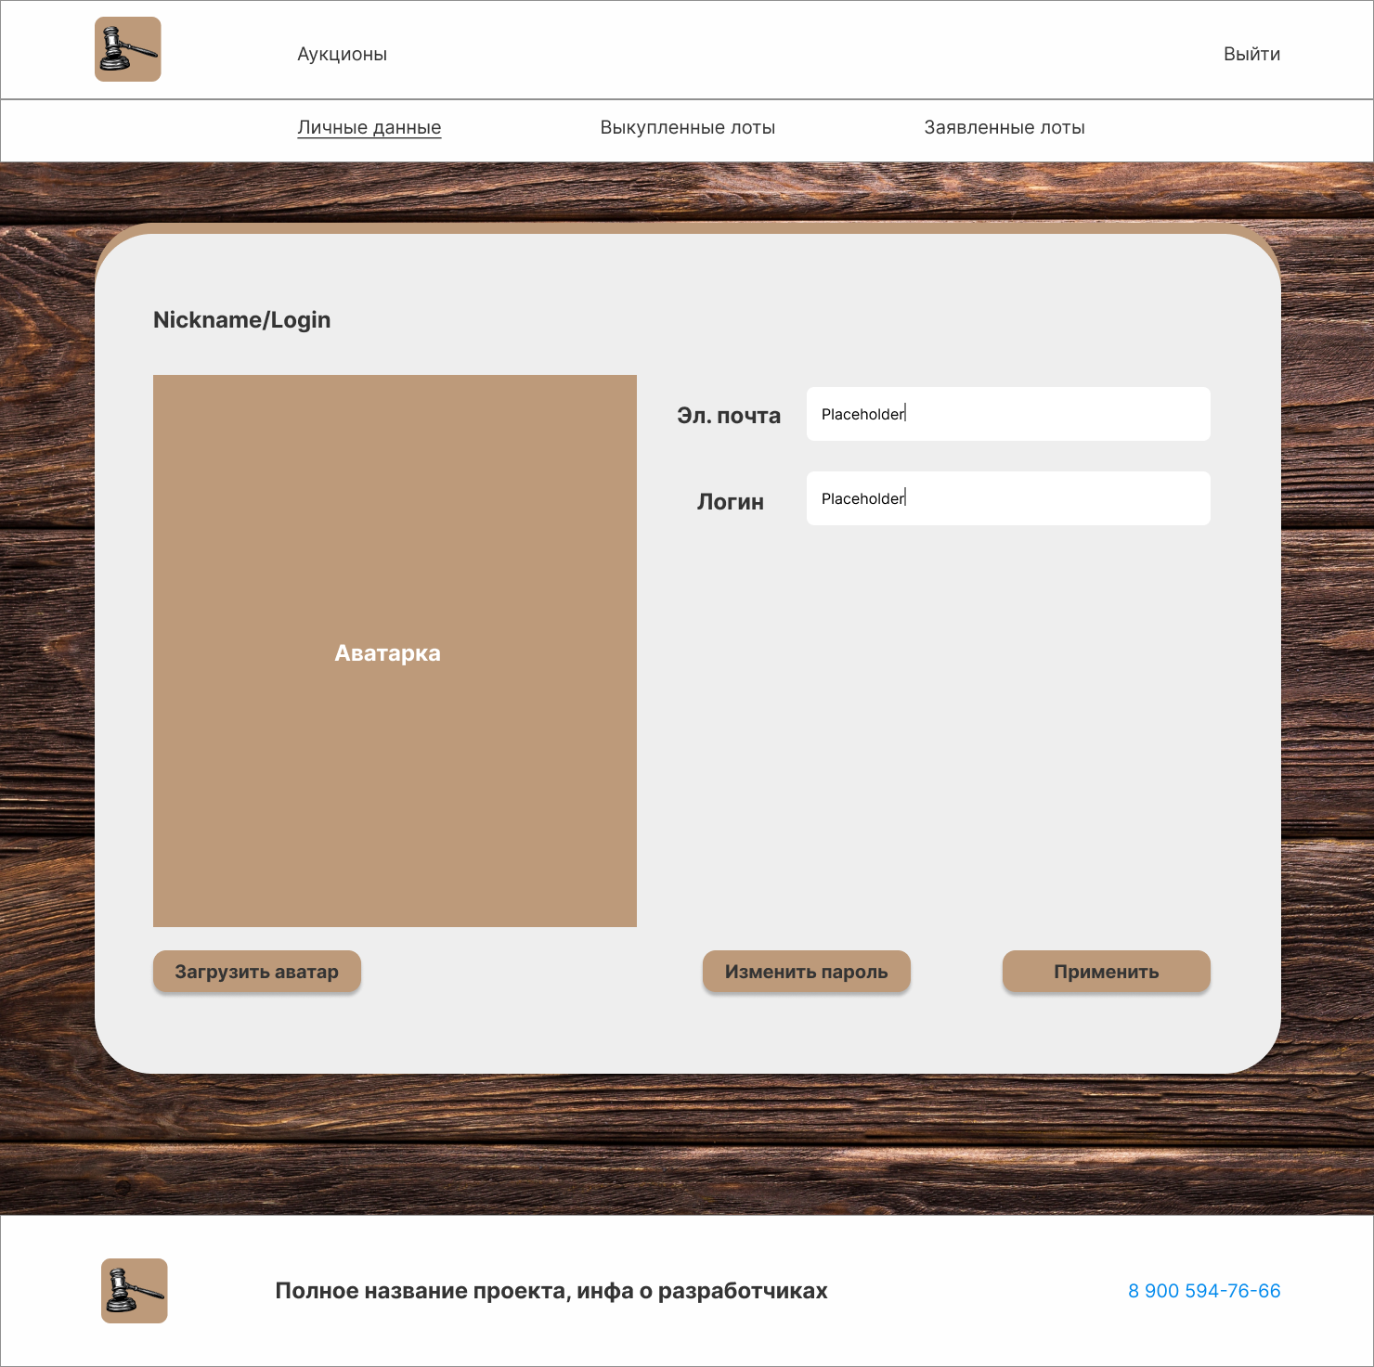

1. Личный кабинет

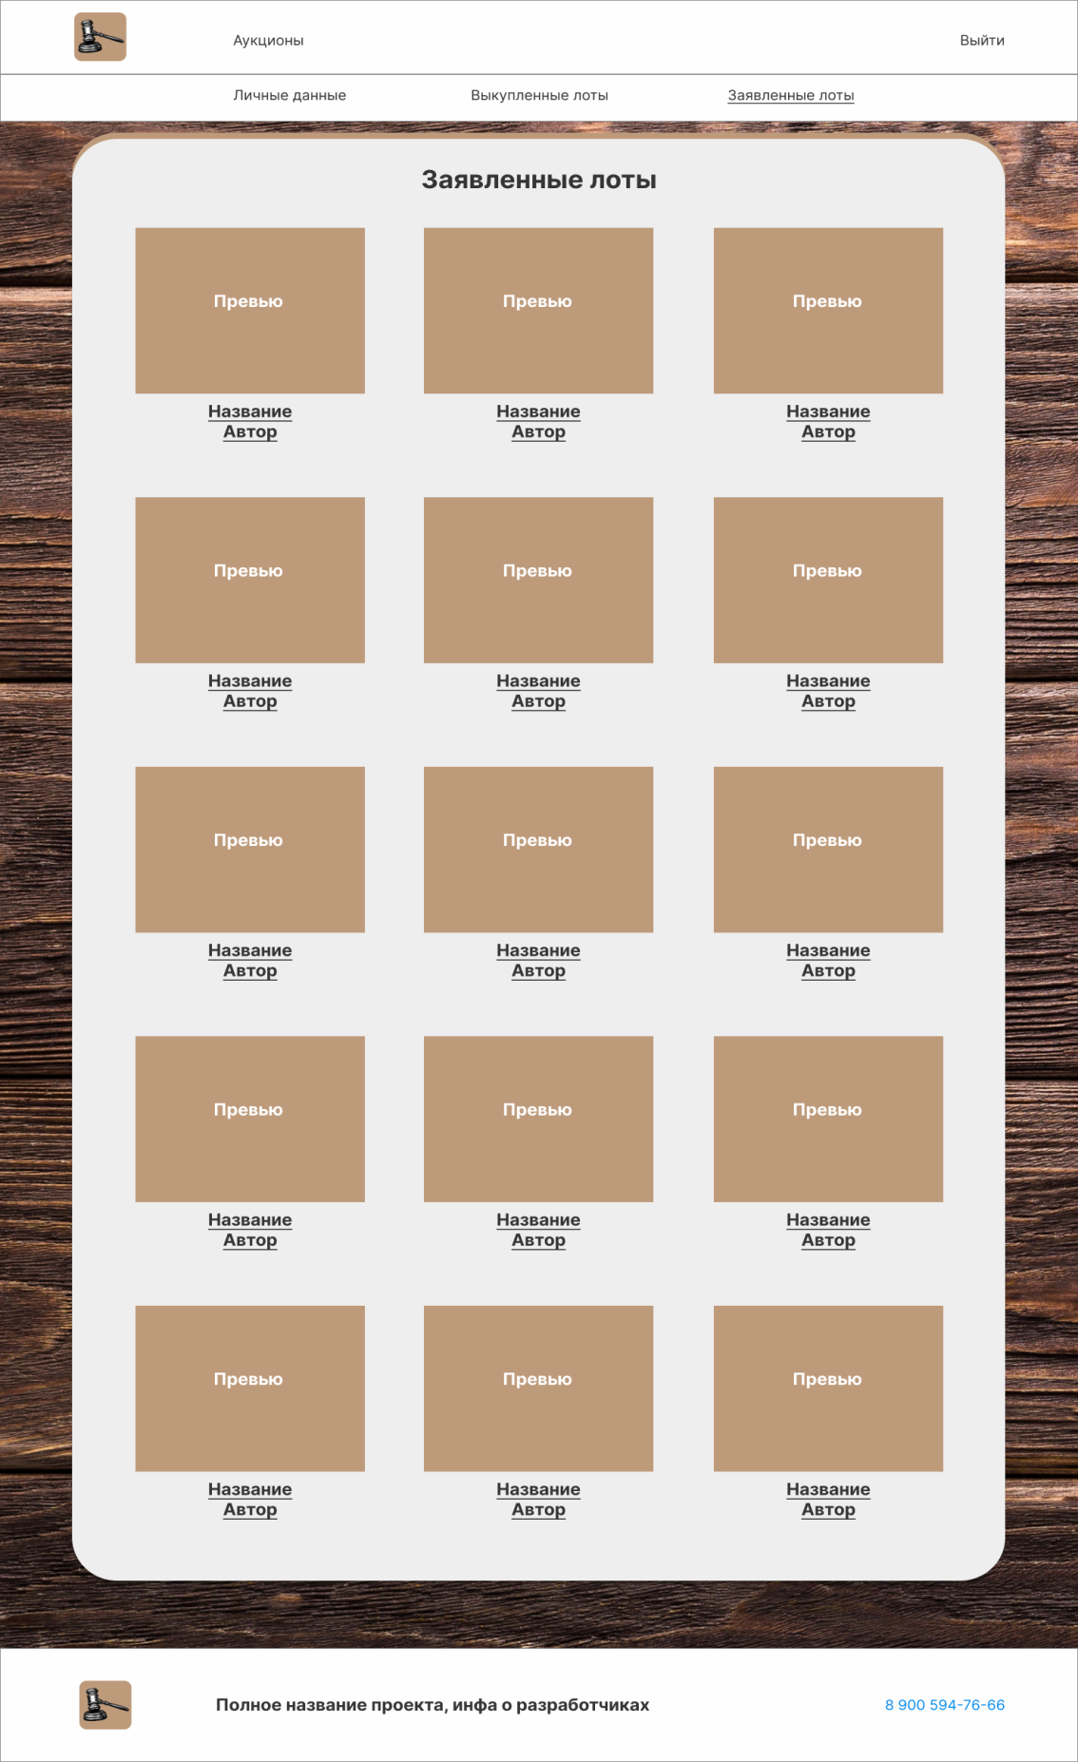

1. Страница выкупленных лотов

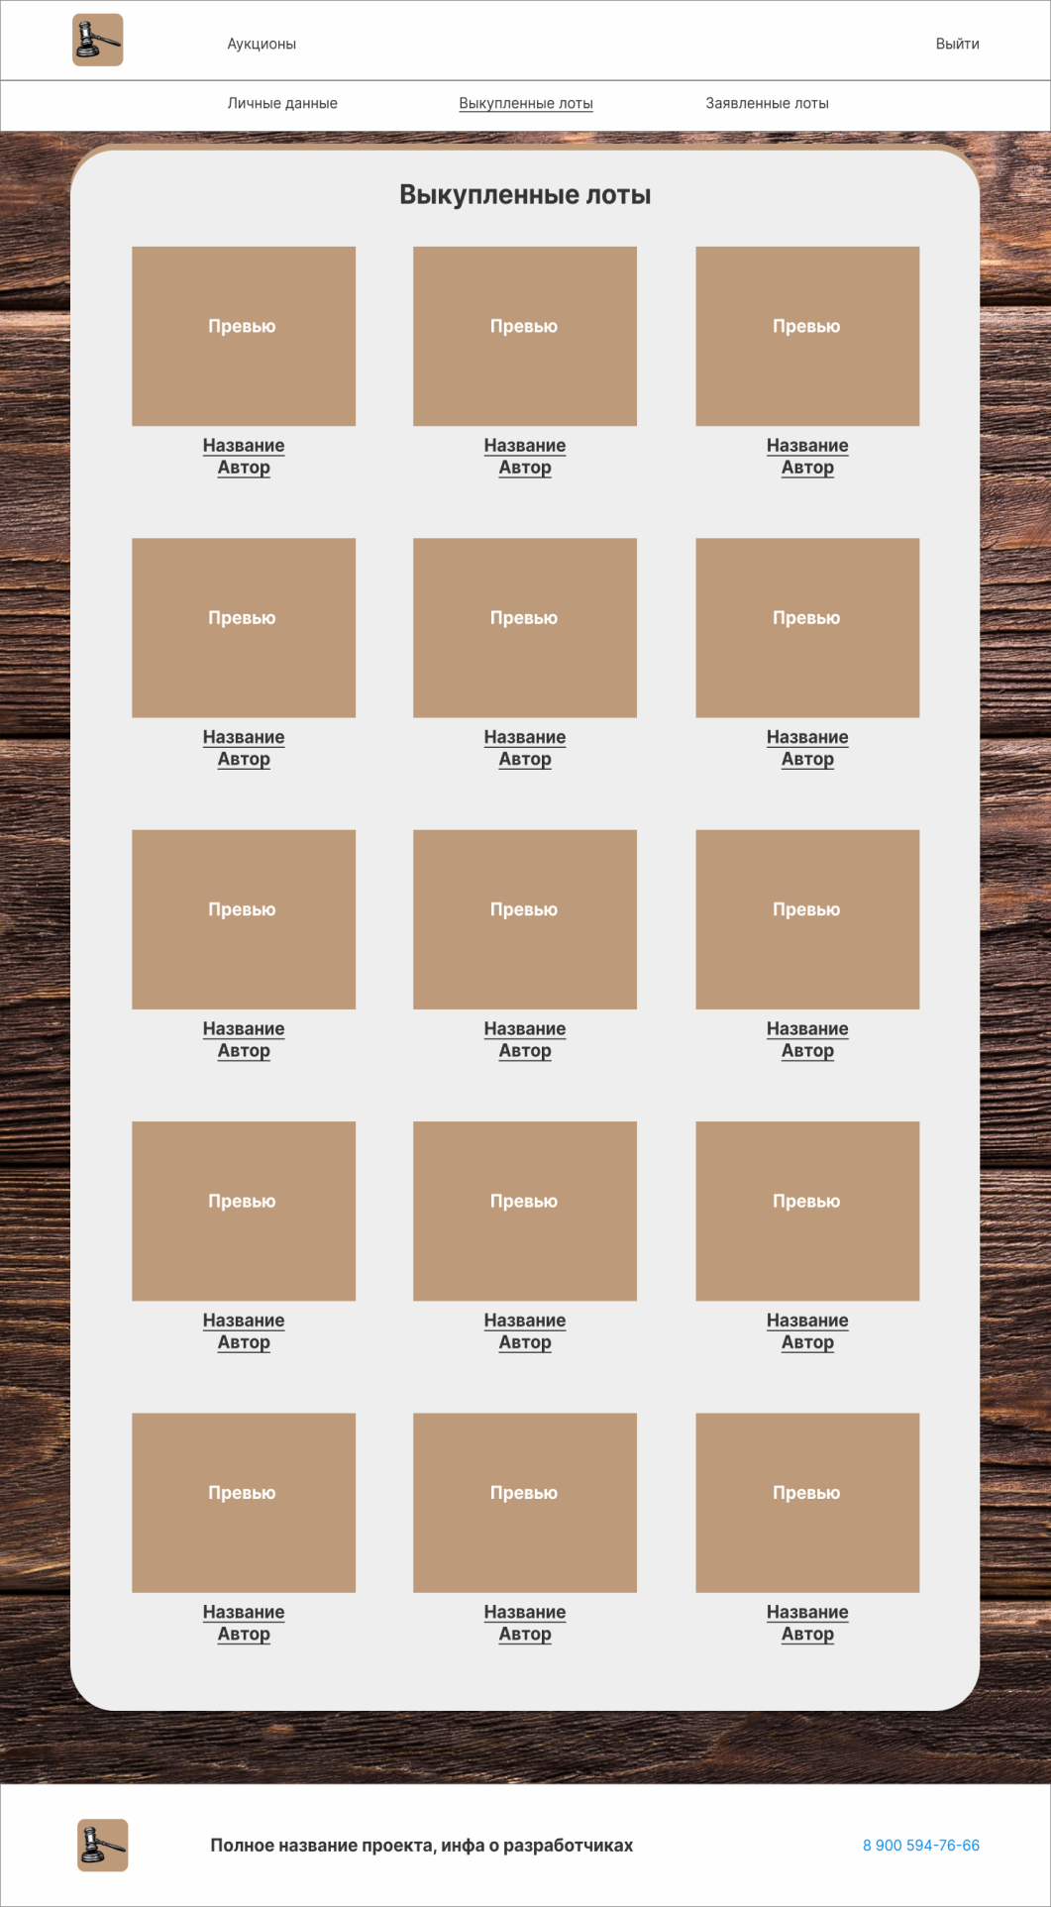

1. Страница заявленных лотов

#### Требования по безопасности

Система должна соответствовать триаде CIA:

* Конфиденциальность,
* Целостность,
* Доступность.

Конфиденциальность означает, что только авторизованные лица могут просматривать конфиденциальную информацию. Данные, отправляемые по сети, не должны быть доступны посторонним лицам. Основной способ избежать этого - использовать методы шифрования для защиты данных.

Целостность означает сохранение исходного состояния данных, информации или системы. В контексте безопасности информации целостность гарантирует, что данные остаются нетронутыми и неизменными, не подвергаются несанкционированным модификациям, и остаются точными и достоверными в течение всего времени их хранения и передачи.

В контексте триады CIA доступность относится к гарантированию доступности информации и ресурсов системы для авторизованных пользователей в любое время, когда они этого требуют. Это означает, что информация должна быть доступна в нужном пользователю месте и время без каких-либо препятствий или задержек.

## Состав и содержание работ по созданию приложения

Этапы работ по созданию приложения:

* сбор необходимой информации, постановка целей, задач, приложения, которые в будущем должны быть реализованы 15.02.24-21.02.24,
* анализ предметной области, анализ прямых и косвенных конкурентов, выделение интересующих категорий исследования, оценка показателей качества продуктов 22.02.24 – 29.02.24,
* разработка ТЗ на разрабатываемую систему 01.03.24 – 13.03.24,
* построение модели программы, описание спецификаций данных, определение связей между сущностями, построение концептуальной модели БД, построение логической модели БД 14.03.24-21.03.24,
* разработка рабочего проекта, состоящего из написания, отладки и корректировки кода программы 21.03.24-01.05.24,
* проведение тестирования и доработка продукта по замечаниям и предложениям 02.05.24-25.05.24.

## Порядок оформления и предъявления заказчику результатов работ

Предварительные отчеты по работе будут проводиться во время рубежных аттестаций:

* 1 аттестация (середина марта 2024) – создан репозиторий проекта на GitHub, распределены задачи в таск-менеджере YouTrack, создан проект Miro с общей логикой системы, предоставлены промежуточные результаты по курсовому проекту и готовое техническое задание,
* 2 аттестация (конец апреля 2024) – написана основополагающая часть кода приложения, реализована БД и ее взаимодействие с сервером, проведена отладка и доработка кода, проведено тестирование по работе системы,
* 3 аттестация (конец мая 2024) – проведено тестирование приложения, разработан курсовой проект, выполнены завершающие работа по доработке приложения, предоставлена готовая схема.

Предъявление заказчику результатов работы производится в следующем виде:

* Техническое задание,
* UML диаграммы системы,
* презентация проекта,
* работающий согласно ТЗ frontend веб-приложения,
* работающий согласно ТЗ backend веб-приложения,
* курсовая работа по проекту,
* исходный код приложения.

Результаты передаются заказчику частями по завершению каждой рубежной аттестации. Документация – в электронном виде в формате PDF.

* + - 1. Диаграммы последовательностей

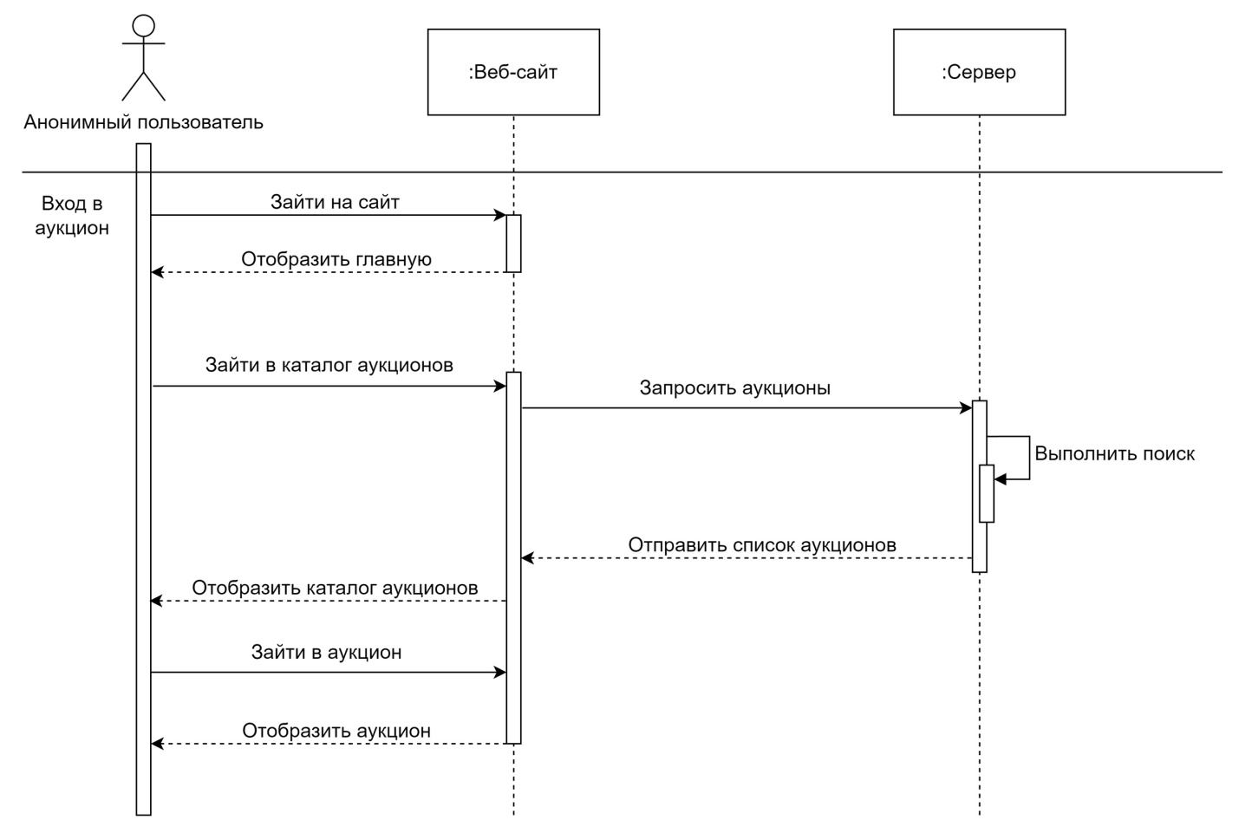

1. Вход в аукцион

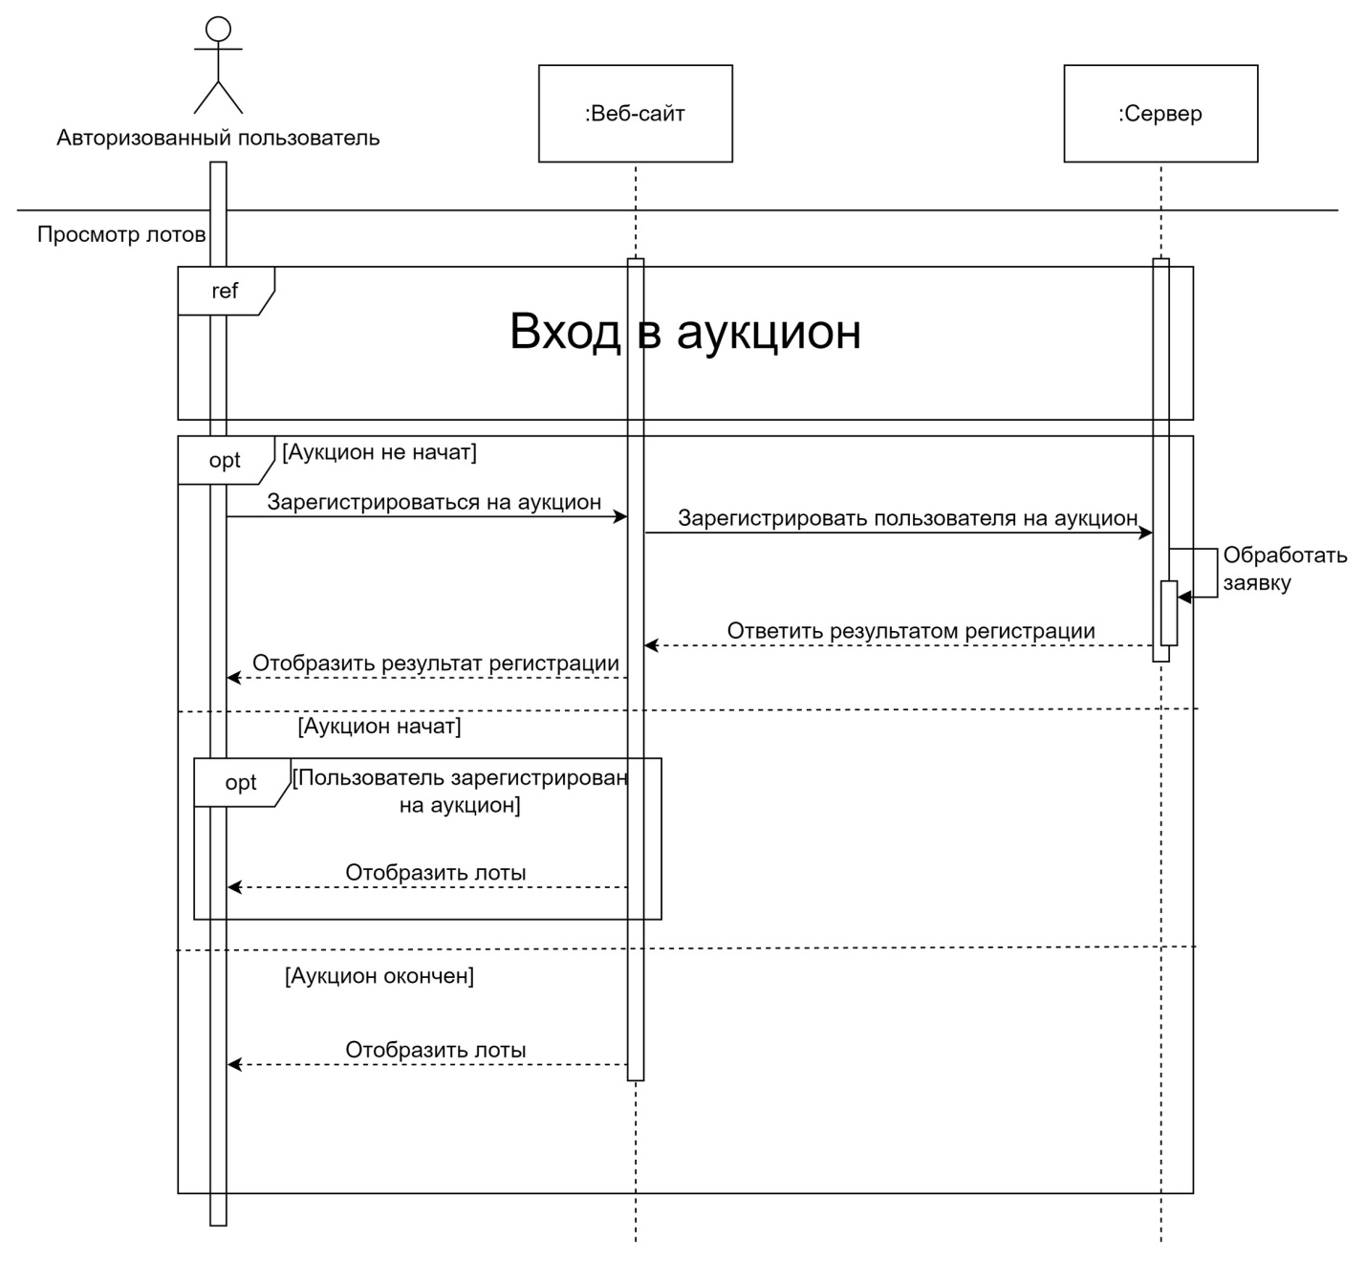

1. Просмотр лотов

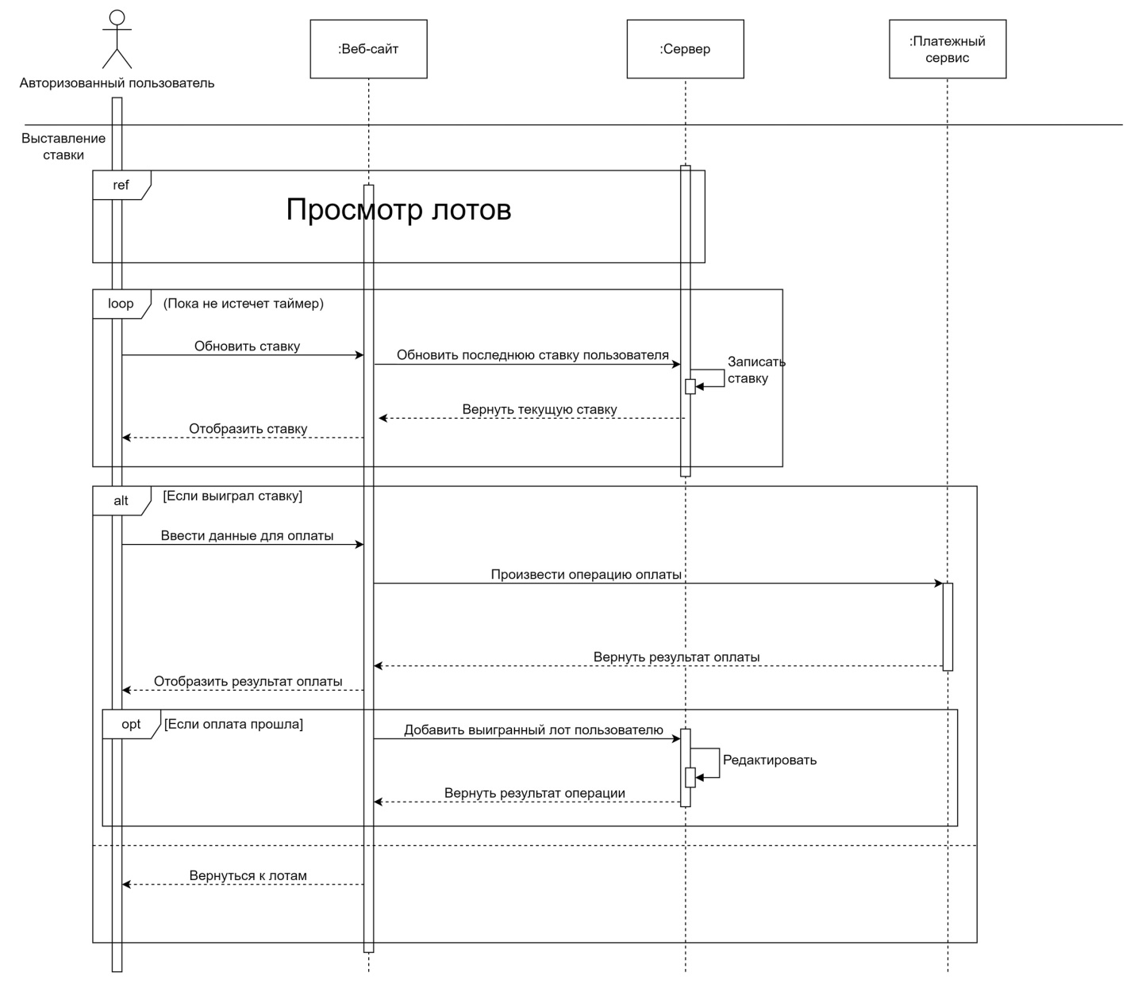

1. Выставление ставки

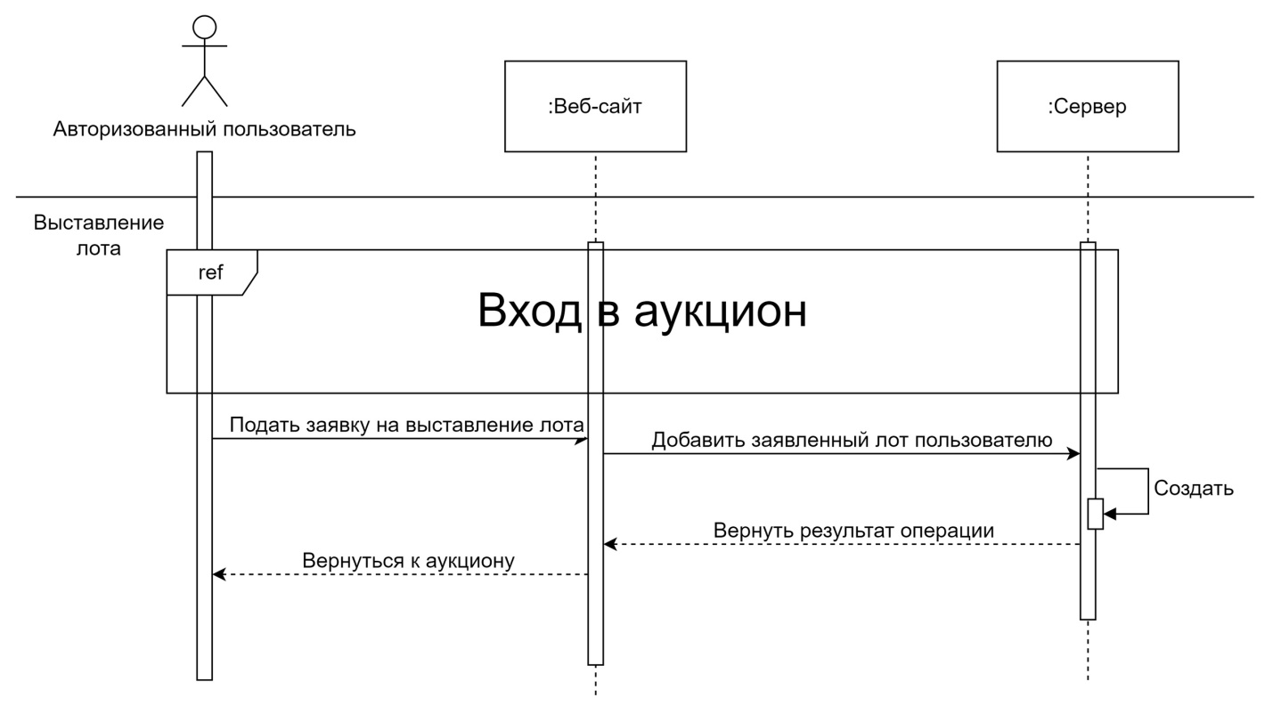

1. Выставление лота

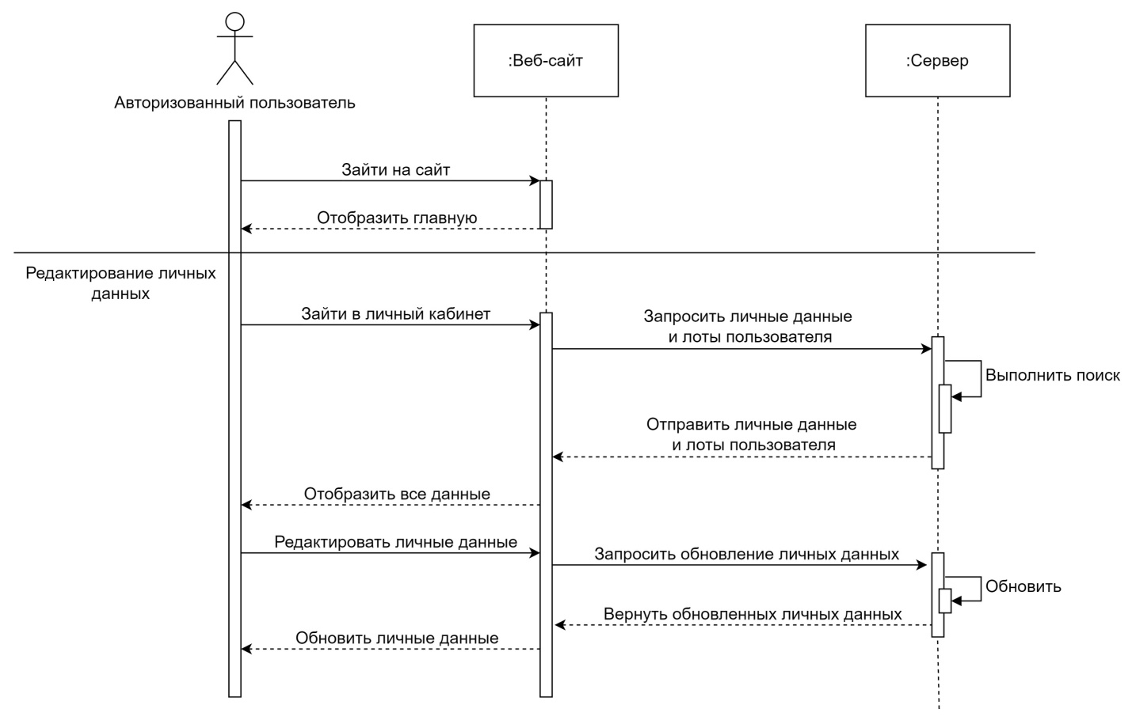

1. Редактирование личных данных

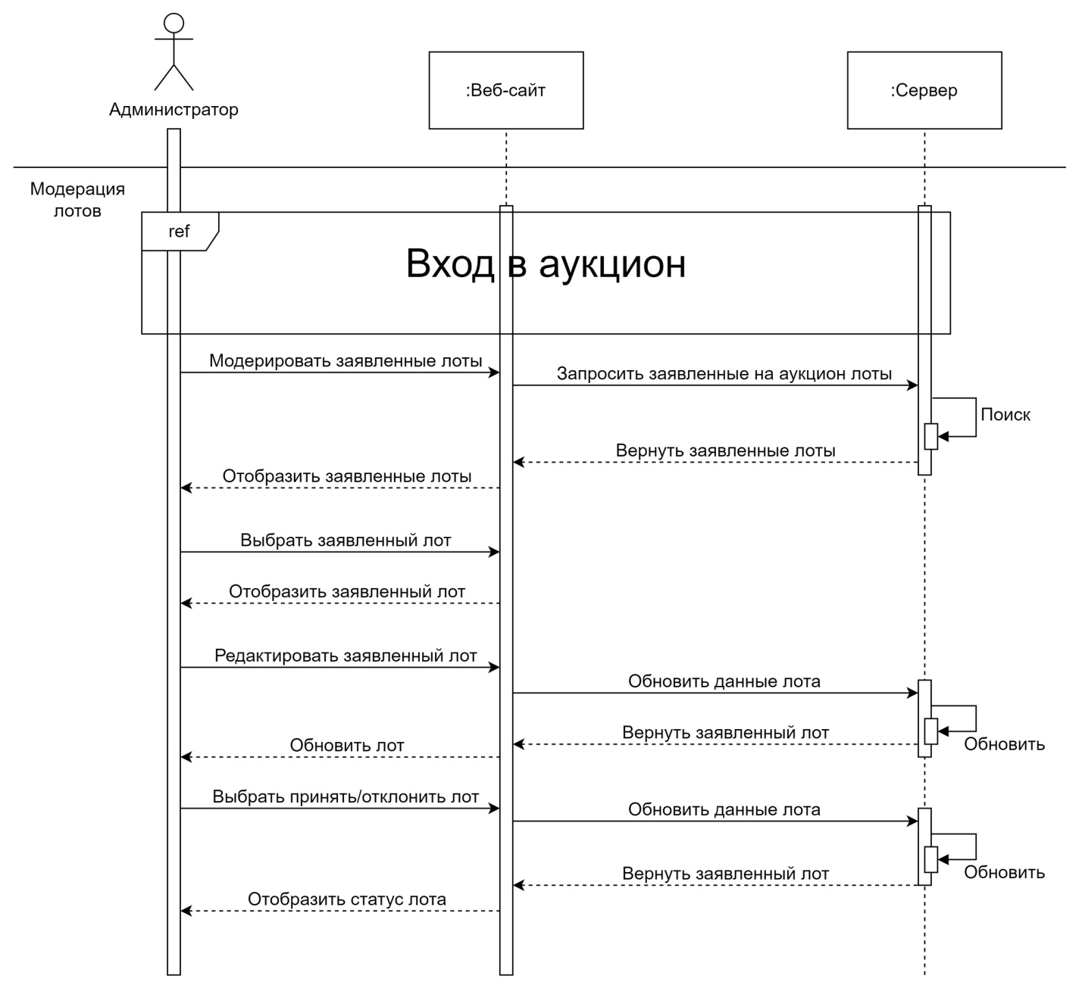

1. Модерация лотов

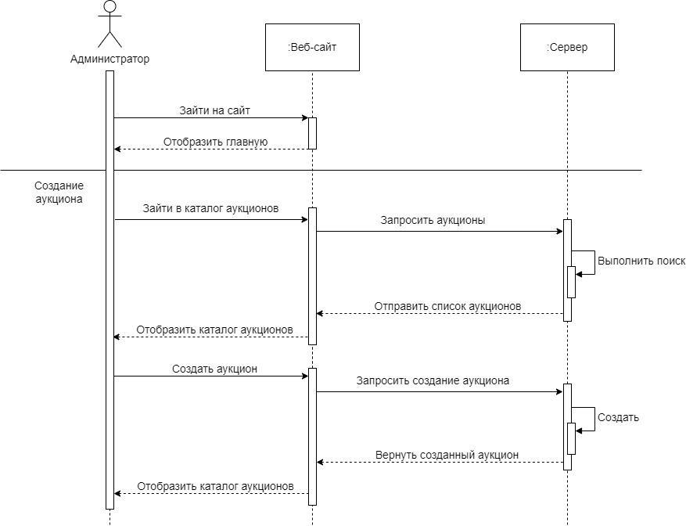

1. Создание аукциона

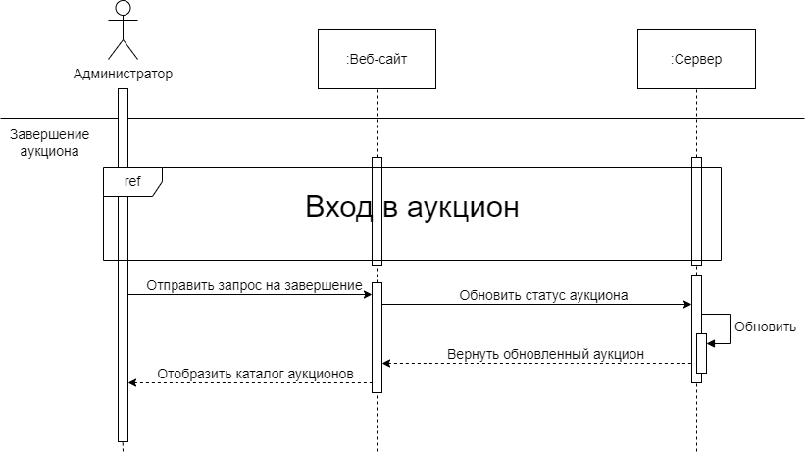

1. Завершение аукциона